Шаблон отчёта по лабораторной работе 4

Создание и процесс обработки программ на языке ассемблера NASM

Комкова Виктория Руслановна

Содержание

# 1 Цель работы

Освоение процедуры компиляции и сборки программ, написанных на ассемблере NASM.

# 2 Задание

1. В каталоге ~/work/arch-pc/lab04 с помощью команды cp создать копию файла hello.asm с именем lab4.asm
2. С помощью любого текстового редактора внести изменения в текст программы в файле lab4.asm так, чтобы вместо Hello world! на экран выводилась строка с вашими фамилией и именем.
3. Оттранслировать полученный текст программы lab4.asm в объектныйфайл. Выполнить компоновку объектного файла и запустить получившийся исполняемый файл.
4. Скопировать файлы hello.asm и lab4.asm в локальный репозиторий в каталог ~/work/study/2024-2025/“Архитектура компьютера”/arch-pc/labs/lab04/. Загрузить файлы на Github.

# 3 Теоретическое введение

Здесь описываются теоретические аспекты, связанные с выполнением работы.

Например, в табл. 1 приведено краткое описание стандартных каталогов Unix.

Таблица 1: Описание некоторых каталогов файловой системы GNU Linux

| Имя каталога | Описание каталога |
| --- | --- |
| / | Корневая директория, содержащая всю файловую |
| /bin | Основные системные утилиты, необходимые как в однопользовательском режиме, так и при обычной работе всем пользователям |
| /etc | Общесистемные конфигурационные файлы и файлы конфигурации установленных программ |
| /home | Содержит домашние директории пользователей, которые, в свою очередь, содержат персональные настройки и данные пользователя |
| /media | Точки монтирования для сменных носителей |
| /root | Домашняя директория пользователя root |
| /tmp | Временные файлы |
| /usr | Вторичная иерархия для данных пользователя |

Более подробно про Unix см. в [1–4].

# 4 Выполнение лабораторной работы

1. Переходим в каталог lab04 и создаем текстовый файл hello.asm

Рис. 1: Создание файла hello.asm

Рис. 1: Создание файла hello.asm

1. Открываем этот файл в gedit и вводим текст.

Рис. 2: Открытие файла

Рис. 2: Открытие файла

1. Компилируем написанный текст с помощью следующей команды.

Рис. 3: Компиляция текста

Рис. 3: Компиляция текста

1. Компилируем файл hello.asm в obj.o и проверяем с помощью команды ls

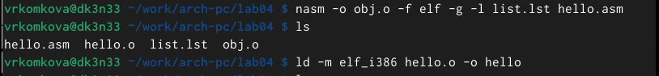

Рис. 4: Компиляция файла

1. Передаем объектный файл на обработку компоновщику для получения исполняемой программы.

Рис. 5: Обработка файла

Рис. 5: Обработка файла

1. Вносим изменения в текст программы в файле lab4.asm

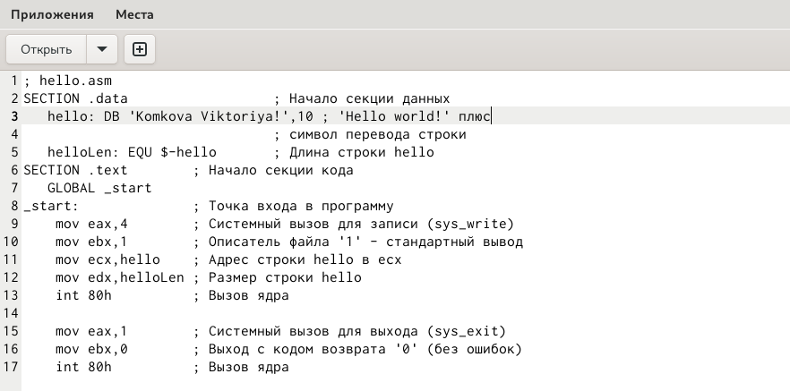

Рис. 6: Обработка файла

1. Транслируем полученный текст программы lab4.asm в объектный файл. Выполняем компоновку данного файла и запускаем получившийся файл.

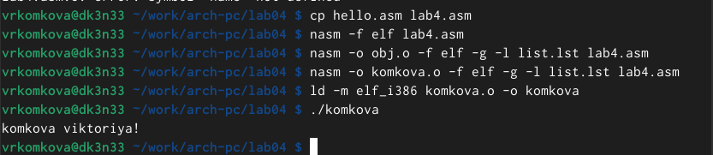

Рис. 7: Команда main

1. Копируем файлы hello.asm, lab4.asm в локальный репозиторий в каталог ~/work/study/2024-2025/“Архитектура компьютера”/arch-pc/labs/lab04 с помощью утилиты cp и проверяем наличие файлов с помощью утилиты ls.

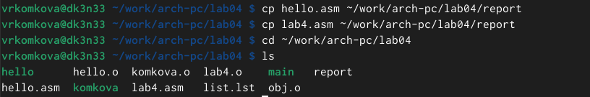

Рис. 8: Запуск файла

1. Отправляем файлы на github.

Рис. 9: Отправка файлов на github

Рис. 9: Отправка файлов на github

Рис. 10: Отправка файлов на github

Рис. 10: Отправка файлов на github

Рис. 11: Отправка файлов на github

Рис. 11: Отправка файлов на github

# 5 Выводы

В ходе выполнения работы я освоила процедуры компиляции и сборки программ, написанных на ассемблере NASM.

# Список литературы

1. Таненбаум Э., Бос Х. Современные операционные системы. 4-е изд. СПб.: Питер, 2015. 1120 с.

2. Robbins A. Bash Pocket Reference. O’Reilly Media, 2016. 156 с.

3. Zarrelli G. Mastering Bash. Packt Publishing, 2017. 502 с.

4. Newham C. [Learning the bash Shell: Unix Shell Programming](http://www.amazon.com/Learning-bash-Shell-Programming-Nutshell/dp/0596009658). O’Reilly Media, 2005. 354 с.